Jueves 17 de octubre
1.- NOMBRE DEL PROFESOR: Candy Castillo Hernández: 2° GRUPO: “A” “B”
2.- ASIGNATURA: COMPUTACION/ROBOTICA
3.- TRIMESTRE: 1°
4.- SEMANA: Del 14 al 18 de octubre.
5.- TIEMPO: 50 minutos
6.- TEMA: Diseño y programación web.

7.- CAMPO FORMATIVO: ( ) LENGUAJES. ( ) SABERES Y PENSAMIENTO CIENTÍFICO. ( ) ÉTICA, NATURALEZA Y SOCIEDAD. ( x ) DE LO HUMANO Y LO COMUNITARIO.
8.- EJES ARTICULADORES: ( ) IGUALDAD DE GÉNERO. ( ) INCLUSIÓN. ( ) VIDA SALUDABLE. ( x) PENSAMIENTO CRÍTICO ( ) APROPIACIÓN DE LAS CULTURAS A TRÁVES DE LA LECTURA Y LA ESCRITURA. ( ) INTERCULTURALIDAD CRÍTICA. ( ) ARTES Y EXPERIENCIAS ESTÉTICAS.

9.- CONTENIDOS:
° Desafía tus saberes: Poniendo orden.

10.- PROCESO DE DESARROLLO DE APRENIZAJE (PDA):

11.- RECURSOS:
° Libro Atmósfera Digital.
° Equipo de cómputo.

12.- MATERIALES:
° PowerPoint.

13.- IMPLEMENTACIÓN DE ACCIONES DEL P.E.M.C. En proceso de autorización.

14.- INICIO:
El docente le da los buenos días al alumno.
El docente invita a los alumnos a realizar la investigación correspondiente de la página 21 implementando los conocimientos previos.
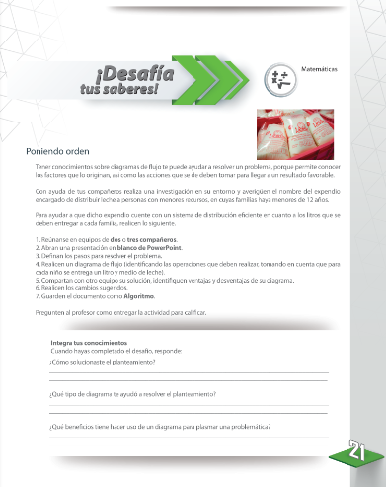

15.- DESARROLLO:
El alumno continúa realizando la actividad correspondiente en Desafía tus saberes. La docente se mantiene en constante revisión sobre los conocimientos adquiridos durante la práctica.
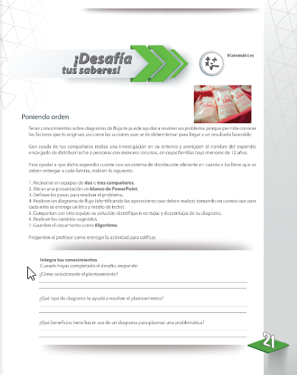

16.- CIERRE:
La docente revisa la actividad en el equipo de cómputo asignado.
El alumno realizar la Autoevaluación de la página 22.
17.- EVALUACIÓN: Autoevaluación ( ) Coevaluación ( ) Heteroevaluación ( x )
° Observación.
° Actividades realizadas.
° Inferencias orales del alumno.

- ACTITUDINAL: Cumple con su asistencia y participación
- CONCEPTUAL: Completa sus actividades en tiempo y forma
- PROCEDIMENTAL: Información y comunicación, uso de la tecnología

18.- TAREA: No hay Tarea.

Viernes 18 de octubre
1.- NOMBRE DEL PROFESOR: Candy Castillo Hernández: 2° GRUPO: “A” “B”
2.- ASIGNATURA: COMPUTACION/ROBOTICA
3.- TRIMESTRE: 1°
4.- SEMANA: Del 14 al 18 de octubre.
5.- TIEMPO: 50 minutos
6.- TEMA: Diseño y programación web.

7.- CAMPO FORMATIVO: ( ) LENGUAJES. ( ) SABERES Y PENSAMIENTO CIENTÍFICO. ( ) ÉTICA, NATURALEZA Y SOCIEDAD. ( x ) DE LO HUMANO Y LO COMUNITARIO.
8.- EJES ARTICULADORES: ( ) IGUALDAD DE GÉNERO. ( ) INCLUSIÓN. ( ) VIDA SALUDABLE. ( x) PENSAMIENTO CRÍTICO ( ) APROPIACIÓN DE LAS CULTURAS A TRÁVES DE LA LECTURA Y LA ESCRITURA. ( ) INTERCULTURALIDAD CRÍTICA. ( ) ARTES Y EXPERIENCIAS ESTÉTICAS.

9.- CONTENIDOS:
° Desafía tus saberes: GREEN HAT

10.- PROCESO DE DESARROLLO DE APRENIZAJE (PDA):

11.- RECURSOS:
° GREENHAT.
° Equipo de cómputo.

12.- MATERIALES:
° Aplicación GreenHat

13.- IMPLEMENTACIÓN DE ACCIONES DEL P.E.M.C. En proceso de autorización.

14.- INICIO:
El docente le da los buenos días al alumno.
El docente invita a los alumnos abrir la aplicación de greenHat en habilidades digitales, carrerita del saber
15.- DESARROLLO:
El alumno continua con la realización de la práctica de evaluación y realización de DISEÑO Y PROGRAMACIÓN WEB
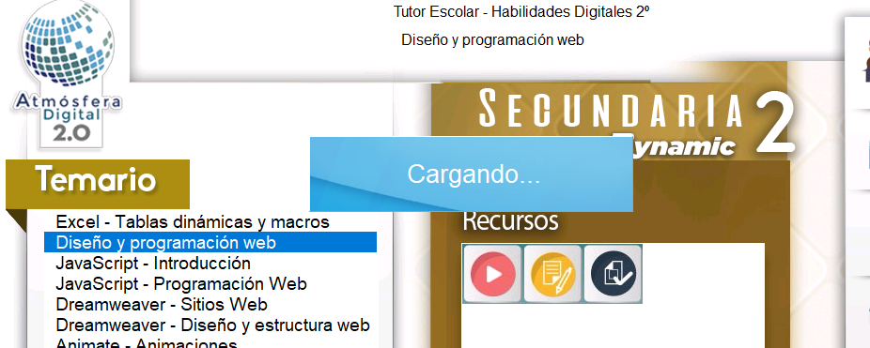

16.- CIERRE:
La docente revisa la actividad en el equipo de cómputo asignado en el apartado de avances generales.
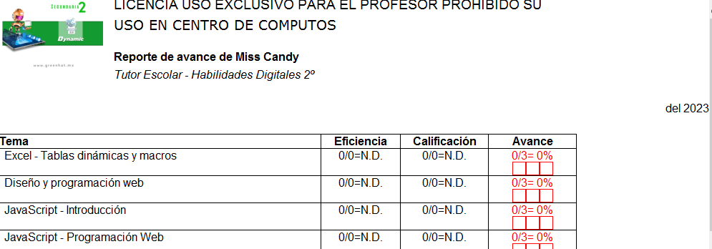
17.- EVALUACIÓN: Autoevaluación (x ) Coevaluación ( ) Heteroevaluación ( x )
° Observación.
° Actividades realizadas.
° Inferencias orales del alumno.

- ACTITUDINAL: Cumple con su asistencia y participación
- CONCEPTUAL: Completa sus actividades en tiempo y forma
- PROCEDIMENTAL: Información y comunicación, uso de la tecnología

18.- TAREA: No hay Tarea.

